Анемия как проблема: подход врачей общей практики

Резюме
Справочная информация: анемия является проявлением основного заболевания или дефицита. По данным ВОЗ, анемия определяется как уровень гемоглобина (Hb) <12,0 г/дл у женщин и <13,0 г/дл у мужчин. Этот обзор клинической практики был направлен на определение диагностического подхода к анемии у пациентов первичного звена. Краткое содержание: дефицит питательных веществ, лекарств, хронические воспалительные заболевания, злокачественные новообразования, дисфункция почек, костного мозга и врожденные заболевания способствуют развитию анемии. Анемия классифицируется и диагностируется по значениям гематологических параметров, лежащему в ее основе патологическому механизму и истории болезни. Диагностический подход к анемии в учреждениях первичной медико-санитарной помощи сосредоточен на сборе анамнеза, физикальном обследовании, лабораторных данных, включая полный анализ крови, количество ретикулоцитов и исследование мазка периферической крови, анализ кала на скрытую кровь и данные УЗИ. Ключевые сообщения: анемия является наиболее распространенным гематологическим заболеванием, представляющим собой серьезное бремя для здоровья во всем мире. Уровни Hb зависят от пола, этнической принадлежности и физиологического статуса. Анемия часто бывает многофакторной. Оценка пациента с анемией в первичной медико-санитарной помощи включает анамнез, физикальное обследование и лабораторные данные с анализом кала на скрытую кровь и УЗИ брюшной полости. Широкие различия в общей практике в европейских странах основаны на разных системах здравоохранения, а также на знаниях врачей общей практики, которые отражают образовательную и исследовательскую политику.
© 2021 S. Karger AG, Basel

Введение
Анемия является наиболее распространенным гематологическим заболеванием, которое представляет собой серьезное бремя для здоровья во всем мире и затрагивает более 2 миллиардов человек [1, 2]. Это проявление основного заболевания, определяемого как снижение доли эритроцитов (эритроцитов) [1-3]. Развитию анемии способствует широкий спектр факторов, включая дефицит питательных веществ, хронические заболевания, воспалительный процесс, прием лекарств, злокачественные новообразования, нарушение функции почек, наследственные заболевания и заболевания костного мозга [1, 3]. Кроме того, более высокая распространенность анемии была связана с рядом заболеваний, таких как эссенциальная гипертензия, застойная сердечная недостаточность и ишемическая болезнь сердца, гипотиреоз и ревматологические заболевания [1] .

По данным ВОЗ, анемия определяется уровнем гемоглобина (Hb) <13 г/дл у взрослых мужчин и 12 г/дл у женщин [4]. Тем не менее, уровни Hb также изменяются в зависимости от этнической принадлежности и физиологического статуса [1-3]. В связи со старением населения у лиц пожилого возраста регистрируется рост анемии, которая в последнее время определяется уровнем гемоглобина <12 г/дл у обоих полов [2 , 3]. По данным ВОЗ в 2016 г., оценочная распространенность анемии среди женщин детородного возраста во всем мире составила 30,2%, а в Европе — 20,2% [5]. Снижение уровня Hb при беременности в результате физиологической гемодилюции определяется как псевдоанемия, максимальная на 20–24-й неделе гестации [3, 5]. Кроме того, у афроамериканцев и латиноамериканцев была определена повышенная вероятность развития анемии по сравнению с кавказцами [1 , 2].

Помимо возрастных, гендерных и расовых различий, анемия признана важным фактором риска патологической смертности с серьезным влиянием на снижение качества жизни, физических и умственных способностей, психических расстройств и восприимчивости к инфекциям [6-9]. Хотя большинство случаев анемии диагностируется врачами общей практики (ВОП), исследований по лечению анемии в учреждениях первичной медико-санитарной помощи в разных европейских странах по-прежнему мало [10, 11]. Широкие различия в отделениях первичной медико-санитарной помощи в европейских странах основаны на различных системах здравоохранения, а также на знаниях и осведомленности врачей общей практики, которые отражают образовательную и исследовательскую политику [10 , 11].

Классификация и диагностика анемии

Непосредственное лечение анемии зависит от основной причины. Подход, основанный на этиологии, важен для профилактики, диагностики и лечения анемии [2 , 12]. В то время как острая анемия возникает преимущественно из-за острой кровопотери или острого гемолиза, хроническая анемия встречается чаще и является вторичной по различным причинам [12].

Используя кинетический подход, анемии классифицируют на основе ответственного патофизиологического механизма, включая снижение образования эритроцитов, повышенное разрушение эритроцитов и кровопотерю (показано на рис. 1) [13]. Количество ретикулоцитов используется для оценки степени эффективного эритропоэза при скорректированном количестве ретикулоцитов <2% при гипопролиферативной анемии и >2% при гиперпролиферативной анемии [2]. В соответствии с морфологическим подходом анемии классифицируют на основе размера эритроцитов, измеренного средним корпускулярным объемом (MCV), на микроцитарную анемию (MCV <80 фл), нормоцитарную анемию (MCV 80–100 фл) и макроцитарную анемию (MCV >100 фл). (рис. 2) [13].
Наиболее частой причиной анемии по-прежнему остается дефицит железа [2, 6]. Этиология железодефицитной анемии (ЖДА) вариабельна и связана с рядом факторов, снижающих потребление и всасывание железа или увеличивающих потребность и потери. Различные этиологии ЖДА включают ряд заболеваний, включая инфекцию Helicobacter pylori, глютеновую болезнь, воспалительное заболевание кишечника (ВЗК), атрофический гастрит из-за длительного приема ингибиторов протонной помпы, интоксикацию тяжелыми металлами или паразитарные заболевания [6 , 9 , 10].
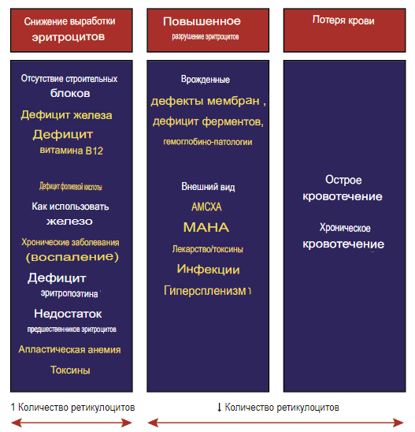
Рис.1.Кинетический подход в классификации анемий.

Клиническая картина и особенности анемии

Проявление симптомов у больных зависит от этиологии анемии, тяжести дебюта и наличия других сопутствующих заболеваний. Согласно проведенным исследованиям, у большинства пациентов симптомы появляются при падении уровня Hb ниже 7,0 г/дл [2 , 13 , 14]. Получение хорошего анамнеза от пациента с анемией важно для дальнейшего
диагностического алгоритма с вопросами, касающимися предшествующей кровопотери, продолжительности анемии, сопутствующих признаков и сопутствующих заболеваний, а также использования ингибиторов протонной помпы, аспирина и нестероидных противовоспалительных препаратов [15 ] .

Оценка пациента включает физикальное обследование и наличие общих признаков анемии, таких как бледность конъюнктивы и слизистых оболочек, утомляемость, головокружение, одышка, тахикардия и шумы в сердце [15, 16]. Кроме того, существенные признаки анемии включают хейлоз и глоссит, указывающие на недоедание (например, дефицит витаминов), желтуху, темную окраску мочи из-за гемолиза, гепатоспленомегалию и кровотечения (мелену и гематурию) [16 , 17]. Пациенты с тяжелой угрожающей жизни анемией могут испытывать потливость, жажду, холодные конечности и отеки нижних конечностей, а также дыхательную недостаточность и шок [2, 17]. Тем не менее, очень низкие уровни гемоглобина допустимы при медленно прогрессирующей анемии [ 18 ].

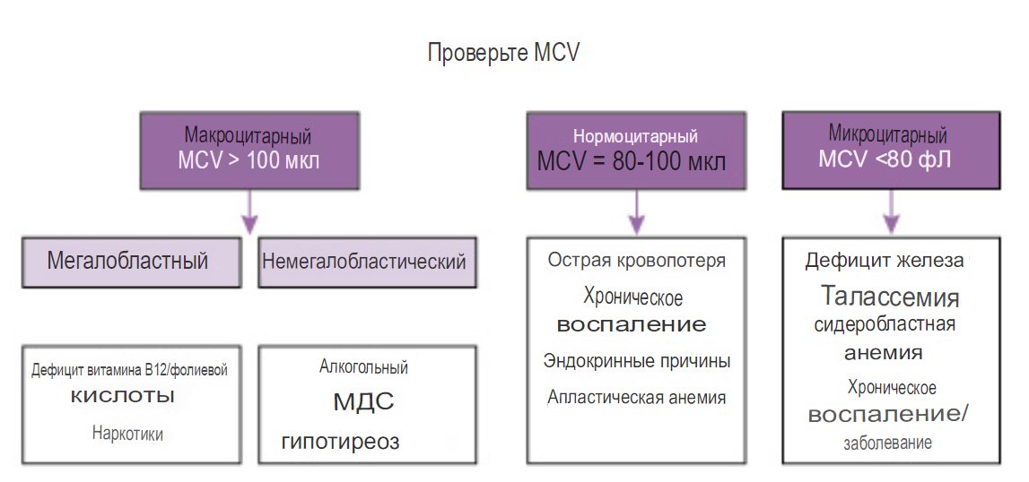
Рис.2. Морфологический подход в классификации анемий. MCV, средний корпускулярный объем.

Лабораторная оценка анемии

Первоначальный набор лабораторных исследований включает в себя полный подсчет клеток крови с дифференциальным подсчетом ретикулоцитов, мазок периферической крови и биохимические тесты, включая профиль железа (железо, ферритин и ОЖСС), профиль макроцитоза и гемолиза (витамин B12, фолиевая кислота, метилмалоновая кислота и гомоцистеин); гаптоглобин, непрямой билирубин и лактатдегидрогеназа), креатинин сыворотки, эритропоэтин и предполагаемая скорость клубочковой фильтрации, тесты функции щитовидной железы и печени, скрининг коагуляции и электрофорез гемоглобина [15 , 18 ] . ЖДА является наиболее распространенным заболеванием, которое, по оценкам, присутствует у 2% взрослого населения и остается одной из 5 основных причин инвалидности у людей [ 19 , 20]. Тем не менее, врачи общей практики должны знать о перекрывающихся состояниях, которые могут маскировать проявление макроцитоза при мегалобластной анемии. Приблизительно у одной трети пожилых людей с анемией алиментарная основа анемии сочетается с истощением запасов железа и пищевым дефицитом фолиевой кислоты или витамина B12 [ 4 , 14 ].

Анализ кала на скрытую кровь (FOBT) оценивает наличие эритроцитов в кале, включая гваяковую пробу FOBT (gFOBT) и фекальный иммунологический тест (FIT) [21]. Первым фекальным тестом, использованным для скрининга колоректальной карциномы (КРК), был gFOBT. Хотя предыдущие исследования показали, что ежегодный gFOBT может снизить заболеваемость КРР, точность этого теста сомнительна [21]. Тест основан на обнаружении гема в фекалиях, который вступает в реакцию с проявителем на основе перекиси водорода, окисляя гваяковую кислоту и окрашиваясь в синий цвет [21]. Тем не менее, для изменения цвета необходимы умеренные концентрации гема. Кроме того, gFOBT зависит от чистого процесса окисления, в то время как влияние пероксидаз в пище может привести к ложноположительным результатам [21,22]. Кроме того, введение антиоксидантов, таких как витамин С, может привести к ложноотрицательному результату gFOBT [ 21 ]. Следовательно, ограничения в отношении пищевых продуктов, включая красное мясо и растения с пероксидазой, должны быть введены до gFOBT. Ограничения gFOBT показаны в таблице 1 .
FIT оценивает количество Hb в кале. В последние годы FIT был одобрен британским Национальным институтом здравоохранения и передового опыта (NICE) в руководстве по скринингу КРК [21]. Кроме того, рабочая группа экспертов Всемирной эндоскопической организации рекомендовала FIT в качестве предпочтительной технологии по сравнению с gFOBT, поскольку на нее не влияют другие фекальные компоненты, включая лекарства и диетические продукты [23] . По последним данным, FIT имеет более высокие значения, чем gFOBT, при выявлении новообразований нижних отделов желудочно-кишечного тракта. А именно, FIT с 3 образцами у пациентов с высоким риском может улучшить специфичность FIT на 35% по сравнению с одним тестом [ 21 , 24 ].

Тем не менее, широкое внедрение FOBT у всех пациентов с симптомами низкого риска может привести к кризису возможностей эндоскопии из-за пациентов с ложноположительными результатами или запоздалой диагностикой для пациентов с ложноотрицательными тестами [25]. Согласно диагностическому руководству NICE от 2017 года, анализ кала на кровь следует проводить у пациентов без ректального кровотечения, у которых есть необъяснимые симптомы, но которые не соответствуют критериям подозрения на рак [26 ]. Хопкинс и др. [ 27 ] сообщили о микроцитозе как о предикторе основного рака даже в случаях, когда уровень гемоглобина в норме, особенно у мужчин.
Лица с положительным FOBT должны быть направлены на дальнейшее обследование. Согласно проведенным данным, доступность эндоскопии открытого доступа колебалась от 28% в Польше до более 80% в Голландии, Чехии и Великобритании [10]. Кроме того, 92% респондентов из Чехии, 52% из Испании, 45% из Нидерландов, 42% из Греции, 27% из Великобритании и 21% из Польши сообщили об открытом доступе к колоноскопии [10] .

Таблица 1. Ограничения gFOBT
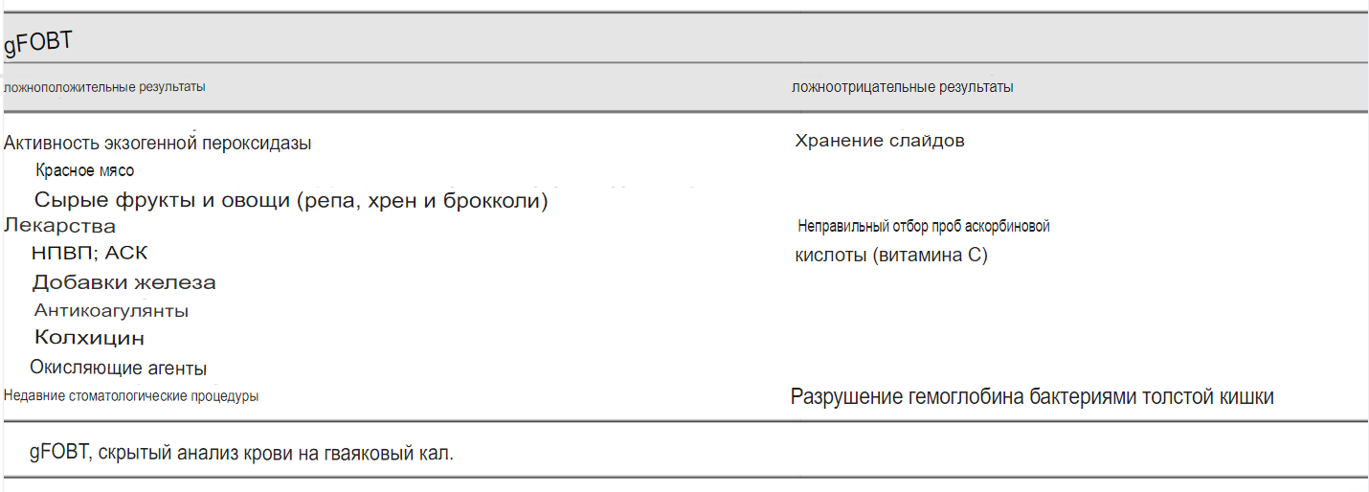

Ректальное кровотечение в общей практике

Сообщаемый подход терапевта к пациентам с ректальным кровотечением низкого риска в возрасте до 50 лет и без тревожных сигналов включает ректальное и абдоминальное обследование [10]. Тем не менее, пациенты с ректальным кровотечением, связанным с сигналами тревоги, были направлены на эндоскопическое обследование, при этом 95% врачей общей практики в Великобритании и 70% в Польше использовали специальную схему направления, предусматривающую посещение специалиста в течение 2 недель [10]. В то время как врачи общей практики из Испании, Голландии, Польши и Чехии выписывают срочное направление в 30–50% случаев, до 60% назначают колоноскопию [10]. Кроме того, осведомленность о национальных рекомендациях по риску колоректального рака различается между странами: от 29% в Нидерландах до 94% в Чешской Республике [10]. Колоректальный рак часто ошибочно принимают за геморрой из-за схожести клинических проявлений, что приводит к запоздалой диагностике и неэффективности лечения. Высокая осведомленность о рекомендациях по скринингу на КРР в некоторых странах основана на установленных в этих странах программах скрининга. В то время как Португалия, Испания, Бельгия, Великобритания, Нидерланды, Дания, Словения, Литва, Эстония и Финляндия имеют сильную систему первичной медико-санитарной помощи, сообщается об относительно слабой организации первичной медико-санитарной помощи в странах Центральной и Юго-Восточной Европы и Турции [11].

УЗИ брюшной полости в диагностике анемии

В учреждениях первичной медико-санитарной помощи ультразвуковое исследование (УЗИ) брюшной полости в качестве основного неинвазивного диагностического метода может выявить возможные изменения, такие как новообразования в брюшной полости, которые могут выявить возможную этиологию обнаруженной анемии. Результаты УЗИ печени, селезенки, кишечника, желудка и гинекологических или лимфатических узлов могут служить ориентиром для дальнейшего исследования у пациентов с анемией [28]. Однако роль УЗИ брюшной полости в оценке анемии уступает эндоскопическому исследованию, включая эндоскопию верхних и нижних отделов желудочно-кишечного тракта.

Согласно фокусированной оценке с помощью сонографии при травмах (FAST), быстрое обнаружение свободной жидкости может свидетельствовать о гемоперитонеуме, гемотораксе и/или гемоперикарде у пациентов с анемией вследствие острой кровопотери [28]. Сообщалось, что использование FAST снижает использование КТ брюшной полости примерно на 50% [28 , 29]. Раннее выявление кровотечения в нетравматических случаях основано на сонографических маркерах гиповолемии, включая диаметр нижней полой вены и толщину левого желудочка [28] .

Использование УЗИ у больных с анемией вследствие кишечных заболеваний может быть полезным. А именно, в рекомендациях Европейской организации по лечению болезни Крона и колита (ECCO) ультразвуковое исследование было выделено как предпочтительный метод визуализации для скрининга пациентов с ВЗК [30]. В то время как ультразвуковые признаки утолщения, снижения сжимаемости и повышенной васкуляризации стенки кишечника могут быть обнаружены при ВЗК, «псевдопочечный признак» (гипоэхогенное утолщение стенки кишечника и неправильный контур, потеря стратификации слоев стенки и отсутствие нормальной перистальтики) может свидетельствовать о КРК [28 , 31]. Обнаружение поражений печени, предполагающих метастазирование, может указывать на наличие злокачественного новообразования [28 , 31]. Данные УЗИ при лимфопролиферативных заболеваниях, сопровождающихся анемией, включают спленомегалию и увеличение брюшных лимфатических узлов [28]. У пациентов с клиническими признаками нарушения пищеварения и анемии УЗИ может выявить рентгенологические признаки хронического панкреатита (уменьшение размеров поджелудочной железы, неправильные профили, паренхиматозные кальцификаты или расширенный вирсунговский проток с камнями) [32] .

Заключение

Первичная медико-санитарная помощь – это первый контакт пациента с системой здравоохранения. В дополнение к ограниченным данным исследований, полученным в отделениях первичной медико-санитарной помощи, скудные рекомендации по анемии также могут быть вызваны опасениями по поводу перегруженности служб эндоскопии направлениями пациентов или местными приоритетами и убеждениями относительно затрат и преимуществ диагностического тестирования.

